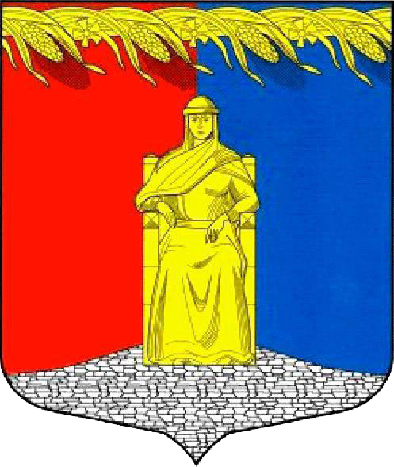

Администрация муниципального образования Загривское сельское поселение

Сланцевского муниципального района Ленинградской области

ПОСТАНОВЛЕНИЕ

05. 03..2020 № 17 -п

О присвоении адреса объекту

адресации в дер. Загривье Сланцевского

муниципального района Ленинградской области

На основании ст. 14 Федерального закона Российской Федерации от 06.10.2003 № 131-ФЗ «Об общих принципах организации местного самоуправления в Российской Федерации», Федерального закона Российской Федерации от 28 декабря 2013 № 443-ФЗ «О федеральной информационной адресной системе и о внесении изменений в Федеральный закон «Об общих принципах организации местного самоуправления в Российской Федерации», постановления Правительства РФ от 19.11.2014 № 1221 «Об утверждении Правил присвоения, изменения и аннулирования адресов», абзаца 20 пункта 1 статьи 9 Устава муниципального образования Загривское сельское поселение Сланцевского муниципального района Ленинградской области и на основании заявления Мальковой С.О. от 25.02.2020 г, администрация Загривского сельского поселения постановляет:

1. Присвоить адрес объекту адресации – хозяйственному строению (гараж), построенному на земельном участке с кадастровым номером 47:28:0103003:75: Российская Федерация, Сланцевский муниципальный район, Загривское сельское поселение, деревня Загривье, 1/3 строение 1

1. Внести сведения об адресе, указанном в пункте 1 настоящего постановления

в государственный адресный реестр путем эксплуатации федеральной информационной адресной системы и разместить настоящее постановление на официальном сайте Загривского сельского поселения [www.загривское.рф](http://www.загривское.рф).

3. Контроль за исполнением данного постановления возложить на специалиста администрации Григорьеву Г.В.

Глава администрации С.В.Калинин